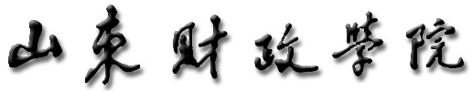
公共管理硕士（MPA）研究生
学位论文指导记录表

导师姓名 |  | 学生姓名 |  | 第 稿
论文题目
交稿日期 |  | 修改日期
指导内容纪要：

导师签字：

